Додаток
до рішення виконавчого комітету
від №

ПЕРЕЛІК
замовників, яким дозволено розміщення соціальної реклами
№ з/п | Замовник соціальної реклами | Тип рекламного засобу | Кількість, од. (щомісячно) | Період  розміщення | Власник рекламних засобів, на яких планується розміщення соціальної реклами, інші примітки | Макет
1. | Департамент комунікацій та інформаційної політики Сумської міської ради | Білборд  3м х 6м | 5 | червень 2020 – грудень 2020 | Інформування з актуальних питань життєдіяльності міста та діяльності органів місцевого самоврядування.  Виготовлені постери надаються замовником.  Розміщення сюжетів у разі вільних площин у операторів зовнішньої реклами.
2. | Департамент комунікацій та інформаційної політики Сумської міської ради | Білборд  3м х 6м | 5 | червень 2020 – грудень 2020 | Сюжети на тему: «Партиципаторний бюджет»  Виготовлені постери надаються замовником.  Розміщення сюжетів у разі вільних площин у операторів зовнішньої реклами. | 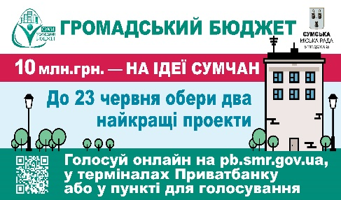
3. | Департамент комунікацій та інформаційної політики Сумської міської ради | Білборд  3м х 6м | 5 | червень 2020 – вересень 2020 | Сюжети на тему: «День міста»  Виготовлені постери надаються замовником.  Розміщення сюжетів у разі вільних площин у операторів зовнішньої реклами.
4. | Управління стратегічного розвитку міста Сумської міської ради | Білборд  3м х 6м | 3 | серпень 2020 | Сюжети, присвячені розвитку туристичної потенціалу міст в рамках спільної співпраці між містами Суми та Запоріжжя «Запоріжжя туристичне».  Виготовлені постери надаються замовником.  Розміщення сюжетів у разі вільних площин у операторів зовнішньої реклами.
5. | Сумський відділ поліції Головного управління національної поліції в Сумській області | Білборд  3м х 6м | 3 | червень 2020- серпень 2020 | Сюжети щодо профілактики скоєння шахрайств.  Виготовлені постери надаються замовником.  Розміщення сюжетів у разі вільних площин у операторів зовнішньої реклами. | 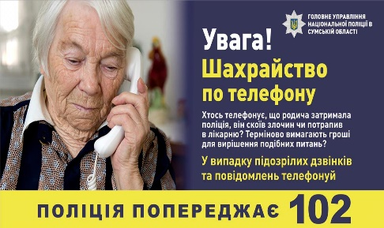
6. | Асоціація рекламістів Сумщини | Білборд  3м х 6м  Білборд  3м х 4м | 6  2 | липень 2020 - грудень 2020 | Сюжети, присвячені популяризації волонтерського руху захисту безхатніх тварин, запобіганню збільшення кількості собак на вулицях міста та вихованню відповідального ставлення у мешканців до тварин, які потребують допомоги.  Виготовлення постерів за власні кошти оператора зовнішньої реклами.  Розміщення сюжетів у разі вільних площин у операторів зовнішньої реклами.
7. | Державний професійно-технічний навчальний заклад «Сумський центр професійно-технічної освіти» | Білборд  3м х 6м | 6 | червень 2020 - жовтень 2020 | Сюжети задля формування в учнів готовності до професійного самовизначення, підготовки особистості до свідомого вибору професії.  Виготовлені постери надаються замовником.  Розміщення сюжетів у разі вільних площин у операторів зовнішньої реклами. | 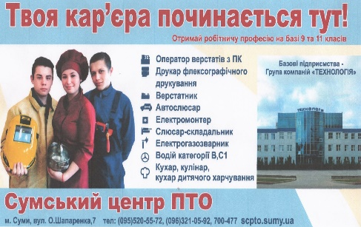
8. | Департамент соціального захисту населення Сумської міської ради | Сіті-лайт  1,2м х 1,8м | 3 | липень 2020 | Соціальні сюжети про ризики потрапляння у ситуації торгівлі людьми з нагоди Всесвітнього дня протидії торгівлі людьми.  Виготовлення постерів за кошти міського бюджету за наданими зразками.  Розміщення сюжетів у разі вільних площин у операторів зовнішньої реклами.

В.о. начальника управління архітектури та
містобудування Сумської міської ради О.О. Бондаренко

